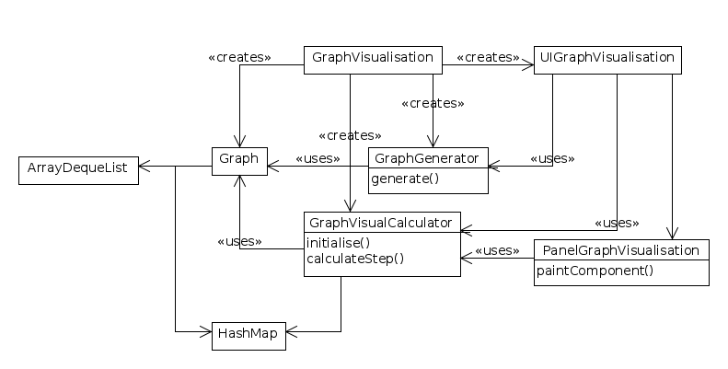
Tietorakenteet:
ArrayDequeList:
Mihin tahansa kohtaan lisäämisen/poistamisen aikavaativuus: O(N)
Loppuun/alkuun lisäämisen/poistamisen tasoitettu aikavaativuus: O(1)
HashMap:
Lisäämisen tasoitettu/haun/poiston keskimääräinen aikavaativuus: O(1)
Algoritmi:
Iteraatiossa:
Jousien mallintamisen aikavaativuus: O(|V| + |E|)
Repulsion mallintamisen aikavaativuus: O(|V|²)
Barnes–Hut optimoinnin kanssa: O(|V|log|V|)
Gravitaation ja kitkan mallintamisen aikavaativuus: O(|V|)
Paikkojen päivityksen aikavaativuus: O(|V|)
Iteraation aikavaativuus: O(|V|log|V| + |E|)
Iteraatioiden määrä satunnaisesta alkutilasta ei voi määrittää.
Wikipedian mukaan tarvittaisiin N iteraatiota hyvästä alkutilanteesta eli koko algoritmi olisi O(|V|^3) ja Barnes–Hut optimoinnin kanssa ilman että |E| = |V|²: O(|V|²log|V|). En ole (vielä) pystynyt todistamaan suuntaan tai toiseen.

Parantamista: Approksimaatioalgoritmi verkon alkutilan luontiin. Parempi fysiikan mallinnus.

